# 第01讲 有理数的引入（5个知识点+6种题型+过关检测）

# 

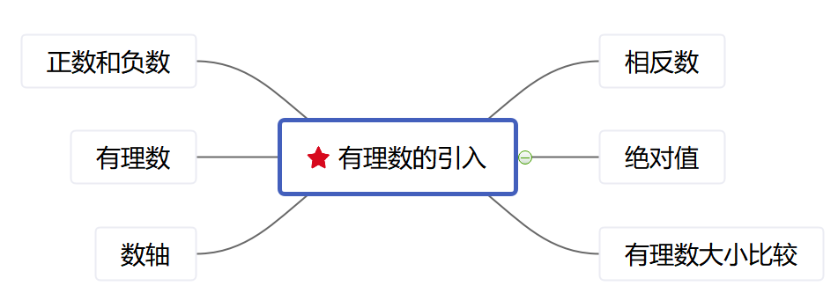

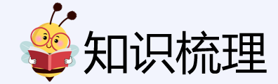

**知识点1：正数与负数**

**一.具有相反意义的量**

1.定义  在生活中存在各种各样的量，其中有一类量，它们的属性相同(即同类量)，但表示的意义却相反，我们把这样的量叫做具有相反意义的量 .

特别提醒： 具有相反意义的量的“两要素”：

(1)具有相反意义的量是成对出现的，单独的一个量不能称为具有相反意义的量 .

(2)具有相反意义的量必须是同类量，只要求具有相反意义，不要求数量一定相等 .

2. 用正数、负数表示具有相反意义的量

为了更好地区分这些具有相反意义的量，若我们把其中一种意义的量用正数表示，则与它具有相反意义的量就可以用负数表示 .

特别提醒：用正数、负数表示具有相反意义的量时，一般地，向指定趋势变化用正数表示，向指定趋势的相反趋势变化用负数表示.

**二.正数、负数的定义**

**1.定义**

正数：像 2%,4,3.5 这样大于0的数叫做正数.有时,为了明确表达意义,在正数的前面加上“+”(正)号.如 +2,+0.7。

**负数:**像 -3,-2.7%,-4.5 这样在正数前加上符号“-”(负)的数叫做负数

注意： 0 既不是正数，也不是负数 .

1. **数的符号**

一个数前面的“ +”“－”号叫做它的符号，其中“ +”号可以省略不写，而“－”号不能省略不写 .

**3. 符号“+”“－”的双重含义**

(1) 作为运算符号是加减号；

(2) 作为性质符号是正负号 .

**特别解读**

1. 正数的实质是大于 0的数，它可以带着“+” (正)号，也可以省略 “+”号.

2. 负数就是在正数的前面加上“-”号的数.

3. 正数与负数的特征：

(1)不为0；

(2)含“+”“－”号.

**三、有理数**

**1. 整数**

正整数、0、负整数统称为整数,如-3,-2,0,1,2,3等

**2.分数**

正分数、负分数统称为分数,如+1-,0.18,-1.35,-分数都可以化为有限小数或无限循环小数的形式,同时有限小数和限循环小数 又都可以化为分数.无限不循环小数不能转化成分数.

**3.有理数**

整数和分数统称为有理数，“有理数都可以写成分数的形式，

**4.几个常用数学名词的含义**

(1)正整数:既是正数,又是整数的数

(2)负整数:既是负数,又是整数的数

(3)正分数:既是正数,又是分数的数

(4)负分数:既是负数,又是分数的数

(5)非负数:正数和 0.

(6)非正数:负数和 0.

(7)非负整数(也叫自然数):正整数和0.

(8)非正整数:负整数和0.

(9)正有理数:正整数和正分数

(10)负有理数:负整数和负分数

(11)非正有理数:0、负整数和负分数

(12)非负有理数:0、正整数和正分数

**特别提醒**

1. 非负整数是在整数范围内取非负数，包括正整数和 0.

2. 引入负数后，奇数和偶数的范围也相应地扩大了.奇数和偶数也可以是负数 .

3. 自然数包括 0 和正整数 .

**四、有理数的分类**

**1.有理数的分类：**



**特别警示**

1. 不管按什么标准分类，最终都将有理数分为五类：正整数、 0、负整数、正分数、负分数.

2. 正有理数都是正数，但正数不一定都是正有理数.

**2. 有理数分类的三原则**

(1) 分类不重复： 所分的各类应当互不包含 .

(2) 分类无遗漏： 所分各类之“和”必须是原来的全部 .

(3) 标准要统一： 必须按同一分类标准进行分类 .

**知识点2：数轴**

**一、数轴**

1. 定义 规定了原点、正方向和单位长度的直线叫作数轴 .

2. 画数轴的步骤

(1) 画直线，取原点： 画一条直线(通常画成水平位置)，在这条直线上任取一个点表示数 0，这个点叫做原点 .

(2) 标正方向： 通常规定直线上从原点向右的方向为正方向，画上箭头，则相反方向为负方向 .

(3) 选取单位长度，标数： 选取适当的长度为单位长度，从原点向右，每隔一个单位长度取一个点，依次标上 1、 2、3、… ；从原点向左，每隔一个单位长度取一个点，依次标上 －1、 －2、 －3、… .

**二、数轴上的点与有理数的关系**

对应关系

有理数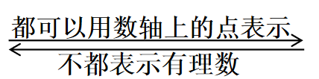数轴上的点表示的数 .

特别解读

有理数与数轴上的点的对应关系：

1. 正有理数可以用数轴上原点右边的点表示.

2. 负有理数可以用数轴上原点左边的点表示.

3. 0用原点表示.

**三、利用数轴比较数的大小**

1. 利用数轴比较有理数大小的法则

在数轴上表示的两个数，右边的数总比左边的数大 .

2. 比较有理数大小法则

正数都大于 0，负数都小于 0，正数都大于负数 .

特别解读

1. 利用数轴比较数的大小，只看数在数轴上的位置即可.

2. 利用正负性比较两个异号的数的大小，只看两个数的符号即可.

**知识点3：相反数**

1.定义

只有符号不同的两个数互为相反数；0的相反数是0.

**要点归纳：**

（1）“只”字是说仅仅是符号不同，其它部分完全相同.

（2）“0的相反数是0”是相反数定义的一部分，不能漏掉.

（3）相反数是成对出现的，单独一个数不能说是相反数.

（4）求一个数的相反数，只要在它的前面添上“-”号即可.

2.相反数的性质

（1）互为相反数的两数的点分别位于原点的两旁，且与原点的距离相等（这两个点关于原点对称）.

（2）互为相反数的两数和为0.

**知识点4：绝对值**

**1.定义：**一般地，数轴上表示数a的点与原点的距离叫做数a的绝对值，记作|a|.

**要点归纳：**

（1）绝对值的代数意义：一个正数的绝对值是它本身；一个负数的绝对值是它的相反数；0的绝对值是0．即对于任何有理数a都有：

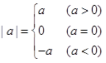

（2）绝对值的几何意义：一个数的绝对值就是表示这个数的点到原点的距离，离原点的距离越远，绝对值越大；离原点的距离越近，绝对值越小．

（3）一个有理数是由符号和绝对值两个方面来确定的．

**2.绝对值的性质**

**1.性质：**绝对值具有非负性，即任何一个数的绝对值总是正数或0．

**2.求法**

（1）0除外，绝对值为一正数的数有两个，它们互为相反数．

（2）互为相反数的两个数（0除外）的绝对值相等.

（3）绝对值具有非负性，即任何一个数的绝对值总是正数或0．

**知识点5：有理数的大小比较**

**1.数轴法比较有理数的大小**

在数轴上表示出两个有理数，左边的数总比右边的数小． 如：a与b在数轴上的位置如图所示，则a＜b．



**2.法则比较有理数的大小**

两个数比较大小，按数的性质符号分类，情况如下：

|  |  |
| --- | --- |
| 两数同号 | 同为正号：绝对值大的数大 |
| 同为负号：绝对值大的反而小 |
| 两数异号 | 正数大于负数 |
| －数为0 | 正数与0：正数大于0 |
| 负数与0：负数小于0 |

**要点分析：**

利用绝对值比较两个负数的大小的步骤：（1）分别计算两数的绝对值；（2）比较绝对值的大小；（3）判定两数的大小．

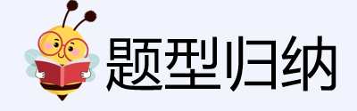

**一．正数和负数（共6小题）**

1．（2024春•金山区校级期末）在体育课的立定跳远测试中，以为标准，若小明跳出了，可记作，则小亮跳出了，应记作　　

A． B． C． D．

【分析】根据题意得，由可得结论．

【解答】解：根据题意得，，

故选：．

【点评】本题主要考查正负数，掌握正负数的应用，有理数减法是解题的关键．

2．（2023秋•南平期末）飞机上有一种零件的尺寸标准是（单位：，则下列零件尺寸不合格的是　　

A． B． C． D．

【分析】根据正数和负数的实际意义求得合格零件尺寸的范围后进行判断即可．

【解答】解：由题意可得合格零件尺寸的范围是，

则零件尺寸不合格的是，

故选：．

【点评】本题考查正数和负数，结合已知条件求得合格零件尺寸的范围是解题的关键．

3．（2023秋•铜梁区校级期末）下列各数中，是负数的是

A．2 B． C．0 D．1

【分析】根据负数的定义进行判断即可．

【解答】解：是负数，0既不是正数也不是负数，1和2均为正数，

故选：．

【点评】本题考查正数和负数的定义，掌握正负数的意义是解答本题的关键．

4．（2024•福田区校级模拟）手机移动支付给生活带来便捷．如图是孙老师2023年4月6日微信账单的收支明细（正数表示收入，负数表示支出，单位：元），孙老师当天微信收支的最终结果是　　



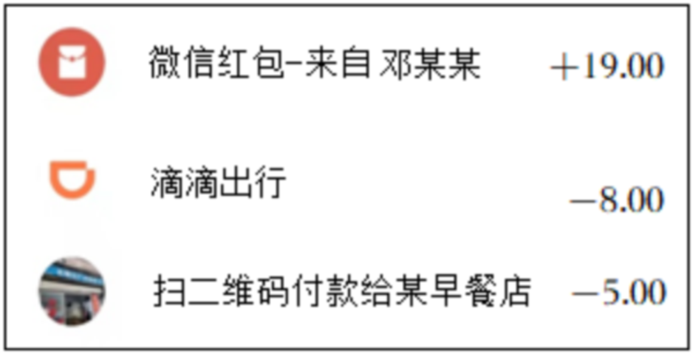

A．收入19元 B．支出8元 C．支出5元 D．收入6元

【分析】根据有理数的加法法则求和即可．

【解答】解：（元，

故选：．

【点评】本题考查了正数和负数，掌握正数和负数表示相反意义的量是解题的关键．

5．（2023秋•番禺区期末）《九章算术》中注有“今两算得失相反，要令正负以名之”，意思是：今有两数若其意义相反，则分别叫做正数与负数．若收入80元记作元，则元表示　　

A．收入60元 B．收入20元 C．支出60元 D．支出20元

【分析】在一对具有相反意义的量中，先规定其中一个为正，则另一个就用负表示．

【解答】解：根据题意，若收入80元记作元，则元表示支出60元．

故选：．

【点评】本题考查了正数和负数，解题关键是理解“正”和“负”的相对性，确定一对具有相反意义的量．

6．（2024•陇县开学）在，0，，，，，1，0.833，，中，正数有　　个．

A．3 B．4 C．5 D．6

【分析】利用正、负数的定义判断并选择．

【解答】解：在，0，中，正数有：，，1，0.833，，共计5个．

故选：．

【点评】本题考查了正、负数，解题的关键是掌握正、负数的意义．

**二．有理数（共8小题）**

7．（2024春•宝山区校级期末）在，，0，，，，，7中，非负数有　　

A．6个 B．5个 C．4个 D．3个

【分析】根据有理数的分类及定义进行判断即可．

【解答】解：，，0，，7是非负数，共5个，

故选：．

【点评】本题考查有理数，熟练掌握有理数的分类及定义是解题的关键．

8．（2023春•闵行区期中）有理数分为　　

A．正数和负数 B．素数和合数 C．整数和分数 D．偶数和奇数

【分析】根据有理数的分类解答即可．

【解答】解：有理数分为整数和分数．

故选：．

【点评】本题考查了有理数，掌握有理数的定义是解答本题的关键．

9．（2021春•普陀区校级月考）下列数字中，有理数有　　个．

A．6 B．5 C．3 D．7

【分析】根据有理数的分类即可得出答案．

【解答】解：有理数有：，1.2，0，3.14，，，

故选：．

【点评】本题考查了有理数的分类，整数和分数统称为有理数，注意不是有理数．

10．（2021秋•沈河区校级月考）下列说法正确的是　　

A．整数就是正整数和负整数

B．负整数的相反数就是非负整数

C．有理数中不是负数就是正数

D．零是自然数，但不是正整数

【分析】按照有理数的分类填写：

有理数．

【解答】解：、整数就是正整数和负整数，还有0，故本选项错误；

、负整数的相反数就是正整数，故本选项错误；

、有理数中不是负数就是正数，还有0，故本选项错误；

、零是自然数，但不是正整数，本选项正确；

故选：．

【点评】认真掌握正数、负数、整数、分数、正有理数、负有理数、非负数的定义与特点．

注意整数和正数的区别，注意0是整数，但不是正数．

11．（2024春•杨浦区期末）关于，，0.41，，0，3.14这六个数，下列说法错误的是　　

A．，0是整数

B．，0.41，0，3.14是正数

C．，，0.41，，0，3.14是有理数

D．，是负数

【分析】根据有理数的分类即可得．

【解答】解：、，0是整数，此结论正确；

、，0.41，3.14是正数，0既不是正数也不是负数，此结论错误；

、，，0.41，，0，3.14是有理数，此结论正确；

、，是负数，此结论正确；

故选：．

【点评】本题主要考查有理数，熟练掌握有理数的分类和定义是解题的关键．

12．（2021春•普陀区校级月考）将下列数字填入圈内：25，，，0，，．

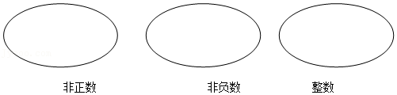

【分析】根据非正数就是负数和0，非负数就是正数和0，整数包含正整数，负整数和0解决此题．

【解答】解：答案如图所示：

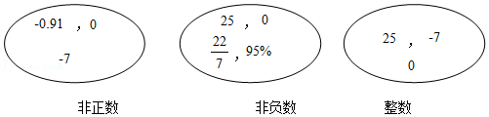

【点评】本题主要考查有理数的分类，熟练掌握非负数、整数、非正数的定义是解题关键．

13．（2023秋•平阴县期末）请把下列各数填入它所属于的集合的大括号里．

1，0.0708，，，0，3.14，，．

正有理数集合： 　1，0.0708，3.14，，　，

负整数集合： 　　，

正分数集合： 　　，

非负整数集合： 　　．

【分析】根据有理数的分类填写即可．

【解答】解：正有理数集合：，0.0708，3.14，，，

负整数集合：，，

正分数集合：，3.14，，，

非负整数集合：，0，．

故答案为：1，0.0708，3.14，；；0.0708，3.14，；1，0．

【点评】本题考查了有理数的知识，认真掌握正数、负数、整数、分数、正有理数、负有理数、非负数的定义与特点，注意整数和正数的区别，注意0是整数，但不是正数．

14．（2023秋•凉州区期末）把下面个各数填入相应的大括号内

，5，0，，3.14，，，，．

负数集合： 　，，，　，

非负数集合： 　　，

整数集合： 　　，

负分数集合： 　　．

【分析】根据有理数的分类直接得答案．

【解答】解：下列数中：，5，0，，3.14，，，，．

，

负数有：，，，；

非负数有：5，0，3.14，，；

整数有：5，0，，，；

负分数有：，，．

故答案为：，，，；5，0，3.14，，；5，0，，，；，，．

【点评】本题考查了有理数、整数、负分数、负数的概念．题目比较简单，注意细心．

**三．数轴（共8小题）**

15．（2024春•嘉定区校级月考）小明、小方、小红三人相约到游乐场游玩，游玩后坐同一辆出租车回家，三人的家与游乐场在一条路上，出租车先向东行驶到达小明家，然后向东行驶两达小方家，最后向西行驶到达小红家，则小红家与游乐场的距离是　　

A． B． C． D．

【分析】根据题意，规定向东为正，则向西为负，列式计算即可．

【解答】解：设向东为正，则向西为负，所以小红家与游乐场的距离是，

故选：．

【点评】本题考查了有理数的加减运算、正负数，解题的关键是掌握正负数可以表示相反意义的量．

16．（2024春•普陀区期中）下列说法中正确的是　　

A．0是最小的有理数

B．有理数分为正有理数和负有理数

C．在数轴上，左边的点所表示的数比右边的点所表示的数大

D．任何一个有理数都可以用数轴上的一个点表示

【分析】根据有理数的定义及分类、数轴可判断．

【解答】解：不存在最小的有理数，故不符合题意，

有理数分为正有理数、0、负有理数，故不符合题意，

在数轴上，左边的点所表示的数比右边的点所表示的数小，故不符合题意，

任何一个有理数都可以用数轴上的一个点表示，故符合题意，

故选：．

【点评】本题考查了数轴、有理数，关键是掌握有理数的定义及其分类．

17．（2024春•杨浦区期末）在数轴上表示数的点到原点的距离为4，则　或1　．

【分析】根据题意，先求出的值，再计算即可．

【解答】解：在数轴上表示数的点到原点的距离为4，

或4，

或1，

故答案为：或1．

【点评】本题考查的是数轴，熟练掌握各点的分布特点是解题的关键．

18．（2024春•青浦区期末）在数轴上，到原点的距离为3.5个单位长度的点表示的有理数是　　．

【分析】设这个有理数为，根据题意有，解可得答案．

【解答】解：根据题意，设这个有理数为，

有，

解可得，，

故答案为．

【点评】本题考查数轴的运用，注意如何借助数轴表示两点间的距离．

19．（2024春•宝山区校级期末）数轴上点表示的数是，若数轴上点到点的距离等于，则点所表示的数是 　或　．

【分析】根据数轴上两点间的距离的意义，列出方程，解出即可．

【解答】解：设点表示的数是，

则，

解得或．

故答案为：或．

【点评】本题考查绝对值的几何意义，有理数的计算，以及简单一元一次方程方程的解法，理解绝对值的几何意义是解题的关键．

20．（2024春•浦东新区期末）如图，在数轴上点、点所表示的数分别是和3，点以每秒4个单位长度的速度，点以每秒3个单位长度的速度，同时沿数轴向右运动．经过 　2或20　秒，点、点分别与原点的距离相等．

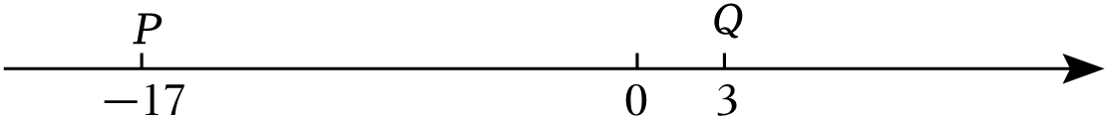

【分析】分两种情况进行解答，即点在原点的左侧，点在原点的右侧，根据到原点的距离相等，列方程求解即可．

【解答】解：设运动的时间为秒，

①当点在原点的左侧时，有，解得，，

②当点也在原点的右侧时，即点追及到点，有，解得，；

故答案为：2或20．

【点评】考查数轴表示数的意义和方法，理解数轴上两点之间的距离的计算方法是解决问题的关键．

21．（2024•道里区校级开学）在数轴上标出下列各数：

，，，，6．

【分析】根据正数在原点的右边，负数在原点的左边以及距离原点的距离可得各数在数轴上的位置．

【解答】解：在数轴上标出各数为：

菁优网：http://www.jyeoo.com．

【点评】本题考查了数轴：数轴有三要素（正方向、原点、单位长度），原点表示数0，原点左边的点表示负数，右边的点表示正数．

22．（2023秋•榆阳区期末）在课后延时服务中，某数学小组在一张白纸上制作一条数轴，如图．



操作一：

（1）折叠纸面，使表示1的点与表示的点重合，则表示的点与表示 　2　的点重合．

操作二：

（2）折叠纸面，使表示的点与表示3的点重合，解答以下问题：

①表示5的点与在数轴上表示的点重合，求点表示的数．

②若数轴上，两点之间的距离为9（点在点的左侧），且，两点折叠后重合，求，两点表示的数．

【分析】（1）根据表示1的点与表示的点重合，可得其中点为原点，则与2重合；

（2）根据表示的点与表示3的点重合，可得其中点为表示1的点，再根据互相重合的两个点到中点的距离相等即可求解．

【解答】解：（1）表示1的点与表示的点重合，

折痕经过原点，

表示的点与表示2的点重合．

故答案为：2；

（2）表示的点与表示3的点重合，

，

折痕经过表示1的点，

①，

点表示的数为；

②，

．

，两点表示的数分别为，5.5．

【点评】本题考查了数轴的简单应用，解决数轴中的折叠问题，关键是找到折痕经过的数轴上表示的点．

**四．相反数（共5小题）**

23．（2024•龙华区校级模拟）有理数2024的相反数是　　

A．2024 B． C． D．

【分析】根据相反数的定义解题．

【解答】解：2024的相反数是，

故选：．

【点评】本题考查了相反数的定义，绝对值相等，正负号相反的两个数互为相反数．

24．（2024春•宝山区期末）如果的相反数是，那么　　．

【分析】利用相反数的定义即可求解．

【解答】解：由相反数的定义得：，

解得：．

故答案为：．

【点评】本题考查了求一个数的相反数，利用相反数的定义求解是解题的关键．

25．（2024春•黄浦区校级期中）若的相反数是，则的相反数是 　　．

【分析】根据相反数的定义进行解题即可．

【解答】解：的相反数是，

，

，

的相反数是．

故答案为：．

【点评】本题考查相反数，掌握相反数的定义是解题的关键．

26．有下列各数：2，0.4，，，1.2，，，其中，互为相反数的有哪几对？

【分析】根据互为相反数的两数之和为0可判断出互为相反数的有哪几对．

【解答】解：由题意得：，，

互为相反数的有：2和，0.4和．

【点评】本题考查了相反数的意义，一个数的相反数就是在这个数前面添上“”号；一个正数的相反数是负数，一个负数的相反数是正数，0的相反数是0．

27．如图，图中数轴的单位长度为1．

（1）如果点，表示的数互为相反数，那么点表示的数是多少？

（2）如果点，表示的数互为相反数，那么点的相反数是什么？

菁优网：http://www.jyeoo.com

【分析】（1）根据数轴上互为相反数两数到原点的距离相等确定出原点，即可得到表示的数；

（2）根据数轴上互为相反数两数到原点的距离相等确定出原点，即可得到表示的数．

【解答】解：（1）由与表示的数互为相反数，得到为坐标原点，即表示的数为0；

（2）由与表示的数互为相反数，得到表示的数，其相反数为1．

【点评】此题考查了相反数，以及数轴，熟练掌握相反数的意义是解本题的关键．

**五．绝对值（共5小题）**

28．（2024春•嘉定区校级月考）下列各组数中，互为相反数的是　　

A．和 B．和 C．和 D．和

【分析】、、选项均先把各个选项的式子进行化简，根据化简结果进行判断；

选项分和两种情况进行讨论，从而进行判断．

【解答】解：．，，，故此选项不符合题意；

．，，和3是一对互为相反数，故此选项符合题意；

．，，，故此选项不符合题意；

．当时，，当时，，故此选项不符合题意；

故选：．

【点评】本题主要考查了实数的有关概念，解题关键是熟练掌握绝对值的性质和去括号法则．

29．（2020春•宝山区期中）当时，则一定是　　

A．负数 B．正数 C．负数或0 D．0

【分析】根据绝对值的意义得到．

【解答】解：，

．

故选：．

【点评】本题考查了绝对值：若，则；若，则；若，则．

30．（2024春•宝山区校级期末）已知，，则　　．

【分析】利用相反数的意义先求出，再根据绝对值的意义求出的值．

【解答】解：，

，

．

故答案为：．

【点评】本题主要考查了相反数和绝对值．解题的关键是绝对值等于1是数有两个，他们为．

31．（2024春•松江区期中）如果，化简：　2　．

【分析】根据绝对值的性质进行解题即可．

【解答】解：，

．

故答案为：2．

【点评】本题考查绝对值，熟练掌握绝对值的性质是解题的关键．

32．（2024春•杨浦区校级期末）的最小值　6　．

【分析】对整理变形可得，，其几何意义为表示的点到1与5，2与4，3三部分距离之和最小，借助数轴分析可得答案．

【解答】解：，

其几何意义为表示的点到1与5、2与4、3三部分距离之和最小，

菁优网：http://www.jyeoo.com

借助数轴分析可得，当时，这三部分和最小，

则其最小值为6，

故答案为6．

【点评】本题考查绝对值的几何意义，即这个数表示的点到原点的距离．

**六．有理数大小比较（共3小题）**

33．（2024春•普陀区校级月考）比较大小： 　　

【分析】先计算两个负数的绝对值，然后根据绝对值大的反而小即可比较大小．

【解答】解：，，

．

．

故答案为：．

【点评】本题考查了有理数大小的比较，熟练掌握有理数大小的比较法则是解题的关键．

34．（2024春•金山区校级期末）比较大小： 　　（填“”、“ ”或“” ．

【分析】利用有理数大小的比较方法：1、在数轴上表示的两个数，右边的总比左边的数大．2、正数都大于零，负数都小于零，正数大于负数．3、两个正数比较大小，绝对值大的数大；两个负数比较大小，绝对值大的数反而小．按照从小到大的顺序排列找出结论即可．

【解答】解：，，

．

故答案为：．

【点评】本题考查了有理数的大小比较，掌握正数都大于零；负数都小于零；正数大于负数；两个正数比较大小，绝对值大的数大；两个负数比较大小，绝对值大的数反而小是本题的关键．

35．（2023秋•永善县期末）把下列各数在数轴上用点表示出来，并用“”把它们连接起来．

，0，，4.5，．



【分析】根据正负数的定义把各数表示在数轴上，然后根据数轴上左边的数总比右边的数小得出比较结果．

【解答】解：数轴如图，

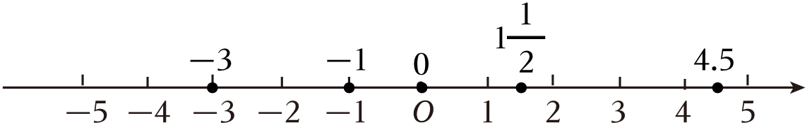

．

【点评】本题考查了数轴，有理数的大小比较，熟练掌握数轴上数的大小比较方法是解题的关键．

## 

**一．选择题（共6小题）**

1．（2024春•普陀区期中）的相反数是　　

A． B．2024 C． D．

【分析】根据相反数的定义“只有符号不同的两个数是互为相反数”解答即可．

【解答】解：的相反数是2024，

故选：．

【点评】此题考查了相反数的定义，熟记定义是解题的关键．

2．（2024春•浦东新区期末）若一个数的绝对值等于这个数本身，这个数是　　

A．正数 B．负数 C．正数或0 D．负数或0

【分析】根据绝对值的性质即可得到结论．

【解答】解：一个数的绝对值等于这个数本身，这个数是非负数，

故选：．

【点评】本题考查了绝对值，正数和负数，熟练掌握绝对值的性质是解题的关键．

3．（2024春•长宁区期中）在15，，0，，，2，，这几个数中，非负数的个数　　

A．4个 B．5个 C．6个 D．7个．

【分析】非负数即0和正数，据此进行判断即可．

【解答】解：15，0，，2，，是非负数，共6个，

故选：．

【点评】本题考查非负数的识别，熟练掌握其定义是解题的关键．

4．（2024春•金山区校级期末）在数轴上，位于和3之间的点有　　

A．7个 B．5个 C．4个 D．无数个

【分析】根据数轴的特点，数轴上的点与实数是一一对应的，即可得到结果．

【解答】解：数轴上和3之间有无数个实数，一个实数对应一个点，

位于和3之间的点有无数个．

故选：．

【点评】此题考查了数轴的特点以及数轴上的点与实数是一一对应的，熟练掌握实数的分类是解本题的关键．

5．（2024春•黄浦区期中）下列说法正确的是　　

A．自然数就是非负整数

B．正数和负数统称为有理数

C．零是最小的有理数

D．有最小的正整数，没有最大的负整数

【分析】根据有理数的定义：正数、负数和0统称为有理数，以及0和正整数属于自然数，没有最小的有理数，最小的正整数是1，最大的负整数是即可求解．

【解答】解：、自然数就是非负整数，是正确的，故符合题意；

、正数、负数和0统称为有理数，是错误的，故不符合题意；

、没有最小的有理数，是错误的，故不符合题意；

、最小的正整数是1，最大的负整数是，是错误的，故不符合题意；

故选：．

【点评】本题考查了有理数，掌握自然数的定义，有理数的定义是解决本题的关键．

6．（2024春•黄浦区期中）下列说法错误的是　　

A．数轴的三要素是原点、正方向和单位长度

B．一个有理数的绝对值一定不是负数

C．互为相反数的两个数的绝对值一定相等

D．一个数的相反数一定是负数

【分析】根据数轴，正负数，绝对值和相反数等相关概念和性质即可得出结果．

【解答】解：、数轴的三要素：原点，单位长度，正方向，故选项不符合题意；

、有理数的绝对值都是非负数，故选项不符合题意；

、互为相反数的两个数的绝对值一定相等，故选项不符合题意；

、一个数的相反数不一定是负数，如0的相反数还是0，不是负数，故选项符合题意；

故选：．

【点评】本题考查的是数轴，正负数，绝对值和相反数，熟练掌握上述知识点是解题的关键．

**二．填空题（共15小题）**

7．（2024春•普陀区校级月考）数轴上表示2的点与表示的点之间的距离为 　7　．

【分析】直接用大数减去小数即可得到答案．

【解答】解：数轴上表示2的点与表示的点之间的距离为，

故答案为：7．

【点评】本题主要考查了数轴上两点的距离计算，

8．（2024春•金山区校级期末）如果，则　4或　．

【分析】由绝对值的性质可得，，求解即可获得答案．

【解答】解：因为，

所以，，

解得或．

故答案为：4或．

【点评】本题主要考查了解绝对值方程，熟练掌握绝对值的性质是解题关键．

9．（2024春•宝山区期末）用“”或“”连结　　．

【分析】利用有理数大小的比较方法：1、在数轴上表示的两个数，右边的总比左边的数大．2、正数都大于零，负数都小于零，正数大于负数．3、两个正数比较大小，绝对值大的数大；两个负数比较大小，绝对值大的数反而小．按照从小到大的顺序排列找出结论即可．

【解答】解：，，

．

故答案为：．

【点评】本题考查了有理数的大小比较，掌握正数都大于零；负数都小于零；正数大于负数；两个正数比较大小，绝对值大的数大；两个负数比较大小，绝对值大的数反而小是本题的关键．

10．（2024春•松江区期末）比较大小： 　　（填“”，“ ”或“” ．

【分析】利用有理数大小的比较方法：1、在数轴上表示的两个数，右边的总比左边的数大．2、正数都大于零，负数都小于零，正数大于负数．3、两个正数比较大小，绝对值大的数大；两个负数比较大小，绝对值大的数反而小．按照从小到大的顺序排列找出结论即可．

【解答】解：，

，，

，

．

故答案为：．

【点评】本题考查了有理数的大小比较，掌握正数都大于零；负数都小于零；正数大于负数；两个正数比较大小，绝对值大的数大；两个负数比较大小，绝对值大的数反而小是本题的关键．

11．（2024春•杨浦区期末）比较大小： 　　．

【分析】利用有理数大小的比较方法：1、在数轴上表示的两个数，右边的总比左边的数大．2、正数都大于零，负数都小于零，正数大于负数．3、两个正数比较大小，绝对值大的数大；两个负数比较大小，绝对值大的数反而小．按照从小到大的顺序排列找出结论即可．

【解答】解：，，

、分子相同、分母不同，且，

，

，

，

．

故答案为：．

【点评】本题考查了有理数的大小比较，掌握正数都大于零；负数都小于零；正数大于负数；两个正数比较大小，绝对值大的数大；两个负数比较大小，绝对值大的数反而小是本题的关键．

12．（2024春•浦东新区期末）数轴上到原点的距离等于3的点表示的数是 　　．

【分析】根据题意可知，该点既可以在正半轴，也可以是在负半轴，分类讨论即可．

【解答】解：数轴上到原点的距离等于3，

该点表示的数是：，

故答案为：．

【点评】本题考查的是数轴，熟练掌握数轴上各点的分布特点是解题的关键．

13．（2024春•长宁区期中）在数轴上，到原点距离等于3个单位长度的点所表示的有理数是 　　．

【分析】根据数轴上两点间距离的定义进行解答即可．

【解答】解：设数轴上，到原点的距离等于3个单位长度的点所表示的有理数是，则，

解得，．

故答案为：．

【点评】本题考查的是数轴上两点间距离的定义，解答此题时要注意在数轴上到原点距离相等的点有两个，这两个数互为相反数．

14．（2024春•杨浦区校级期中）数轴上点表示的数是，若数轴上点，在点右侧，到点的距离等于，则点所表示的数是 　　．

【分析】根据数轴上两点间的距离的意义即可求解．

【解答】解：，

故答案为：．

【点评】本题考查有理数的计算，数轴上两点间的距离，熟练掌握基本知识点是解题的关键．

15．（2024春•青浦区期末）某粮食仓库原库存小麦300吨，本周五天对这一品种小麦的进出货情况统计如下表所示（进货量用正数表示，出货量用负数表示）（单位：吨）

|  |  |  |  |  |
| --- | --- | --- | --- | --- |
| 星期一 | 星期二 | 星期三 | 星期四 | 星期五 |
| 50 | 30 | 60 | 40 | 50 |
|  | 0 |  |  |  |

本周五天后这种小麦库存 　415　吨．

【分析】先求出五天的进货量，再加上库存量一共有多少吨小麦，再减去五天的出货量即可得出答案．

【解答】解：（吨，

（吨，

（吨．

故答案为：415．

【点评】本题主要考查正数和负数，熟练掌握正数和负数是表示一对相反意义的量是解题的关键．

16．（2024春•杨浦区校级期末）对于三个数、、，用，，表示这三个数的平均数，用，，表示这三个数中最小的数．

（1）若，3，，则的值为 　1　．

（2）若，，，，，则　　．

【分析】（1）分，3，和，3，两种情况进行讨论求解即可；

（2）设，，，根据，，，，，推出，即：，整理得到，即可得解．

【解答】解：（1）①当，3，时，则：，此时，满足题意；

②当，3，时，则：，解得：，

，

不符合题意；

；

故答案为：1；

（2）设，，，

由题意知：，，，，，

，

当，，时，则：，，

，

，

，，

只有时，；

，

同理当：，，或，，时：，

当，，，，时，

，

即：，整理，得：，

①②，得：，

；

故答案为：．

【点评】本题考查解一元一次方程，解二元一次方程组，解题的关键是理解并掌握新定义．

17．（2024春•长宁区期中）我们规定符号、表示、中的较大值，如：、，按这样的规定，如果那么的值为 　10或　．

【分析】根据题中的新定义分类讨论求出的值即可．

【解答】解：当时，由题意得，解得；

当时，由题意得，解得．

的值为10或．

故答案为：10或．

【点评】此题考查了解一元一次方程以及有理数大小比较，熟练掌握运算法则是解本题的关键．

18．（2024春•浦东新区校级期中）如图，根据数轴上表示的三个数的位置，化简：　　．

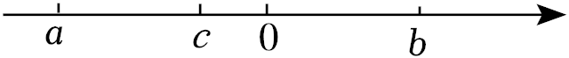

【分析】由数轴可知：，因此，，由此正确去除绝对值符号并计算即可．

【解答】解：由数轴可知：，

，，

，

故答案为：．

【点评】本题考查的是数轴与绝对值，从数轴上正确提取已知条件是解题的关键．

19．（2024春•松江区期中）在数轴上点表示的数是，如果点与点相距2个单位长度，则点表示的数是 　或1　．

【分析】设点表示的数为，分类讨论点在的两侧求解．

【解答】解：设点表示的数为，

当点在点左侧时，，

解得．

当点在点右侧时，，

解得．

故答案为：或1．

【点评】本题考查数轴上两点的距离公式，解题关键是注意分类讨论．

20．（2024春•松江区期中）根据绝对值的定义，表示数在数轴上所对应的点与原点的距离．规定：表示数和在数轴上所对应的两点之间的距离．如果，那么的值为 　或4　．

【分析】根据绝对值的定义可知：表示为点到和3的距离为6，分为两种情况：当时，即和当时，即，分别求解即可．

【解答】解：根据绝对值的定义可知：表示为点到和3的距离为6，

分为两种情况：

当时，即，

解得：；

当时，即，

解得：；

综上，的值为或4，

故答案为：或4．

【点评】本题考查的是数轴与绝对值，熟练掌握绝对值的定义是解题的关键．

21．（2024春•金山区校级期末）有理数、、在数轴上的位置如图所示，求式子　　．



【分析】观察数轴可得，对式子先进行去绝对值，再计算．

【解答】解：如图所示，，

，

故答案为：．

【点评】本题考查了数轴，绝对值的计算，关键是从数轴上提取数学信息．

**三．解答题（共4小题）**

22．（2024春•浦东新区校级期中）某次唱歌比赛由4位评委通过打分决定选手是否进入决赛．规定一位评委能打的满分是10分，把6分记为0分，超过的用正数表示，不足的用负数表示，选手的总分达到25分可以晋级．5号选手小明的得分情况如表．小明的最后得分是多少？能否晋级？

|  |  |  |  |  |
| --- | --- | --- | --- | --- |
| 评委 | 1号 | 2号 | 3号 | 4号 |
| 分数 |  | 0 |  |  |

【分析】先求出小明的总分，在进行判断是否可以晋级．

【解答】解：（分，





（分，

，

能晋级．

答：小明的最后得分是28分，能晋级．

【点评】本题主要考查正数和负数，熟练掌握正负数的运算法则是解题的关键．

23．（2024春•普陀区校级月考）在数轴上表示、、三数的点的位置如图所示，化简：．

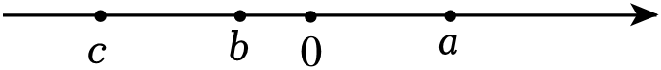

【分析】根据数轴，可得，，，，据此关系，可将各部分的绝对值去掉，整理可得答案．

【解答】解：由数轴上点的位置可得：，

，，，

．

【点评】本题考查了数轴和整式的加减，正确化简绝对值是解题的关键．

24．（2024春•嘉定区校级月考）为了有效遏制酒后驾车行为，区交警大队的一辆警车在城区大学路上巡逻，如果规定向东为正，向西为负，在某段时间内，这辆警车从出发点开始所走的路程为：，，，，，，，（单位：千米）

（1）巡逻结束时，这辆警车在出发点的哪个方向？距离出发点多远？

（2）如果每千米耗油0.2升，在这段时间内巡逻共耗油多少升？

【分析】（1）求出这些数的和，根据结果的符号和绝对值进行判断即可；

（2）求出行驶的路程，再进行计算即可．

【解答】解：（1）（千米），

所以巡逻结束时，这辆警车在出发点的西面，距离出发点3千米，

答：巡逻结束时，这辆警车在出发点的西面，距离出发点3千米；

（2）行驶的路程为：（千米），

（升，

答：如果每千米耗油0.2升，在这段时间内巡逻共耗油8.2升．

【点评】本题考查正数与负数，理解正数与负数的意义是正确解答的前提．

25．（2023春•浦东新区校级期中）有理数、、在数轴上的位置如图，化简：．



【分析】根据有理数、、在数轴上的位置，确定绝对值内的式子正负，即：，，，化简绝对值后合并即可．

【解答】解：由题意得，，，

原式



．

【点评】本题考查了数轴、绝对值，根据、、在数轴上的位置，确定绝对值内的式子正负是解答本题的关键．

## 